GUIA DE APRENDIZAJE UNIDAD 3 N° DE GUÍA: 20

RECURSO: TEXTO DE ESTUDIO PAGINAS: 152,153

ASIGNATURA: HISTORIA.

NOMBRE ESTUDIANTE: ______________________________________________________

CURSO: 6°AÑO BASICO LETRA: ___A B C___ FECHA: __________

Unidad 3: Chile entre fines del s. XIX y s. XX Historia de Chile (características políticas, sociales y económicas), desde las últimas décadas del siglo XIX hasta finales del siglo XX.

HI06 OA 08 Comparar diferentes visiones sobre el quiebre de la democracia en Chile, el régimen o dictadura militar y el proceso de recuperación de la democracia a fines del siglo XX, considerando los distintos actores, experiencias y puntos de vista, y el consenso actual con respecto al valor de la democracia.

OBJETIVO DE GUIA DE APRENDIZAJE: Relacionar diversas testimonios y puntos de vista en torno a un hecho histórico como el GOLPE DE ESTADO y las medidas tomadas en el periodo de la dictadura militar.

**“EL GOLPE DE ESTADO 1973 y DICTADURA MILITAR”**

Te sugiero utilizar el Texto de estudio pág. 154 hasta la página 157 y Material de Apoyo. Los invito a que Ingresen a https://bit.ly/2GoDUnl y vean un registro periodístico del bombardeo a La Moneda.

INICIO

**Observa las siguientes imágenes y responde las preguntas de la etapa de inicio de la Guía de Aprendizaje.**

Recurso N°1

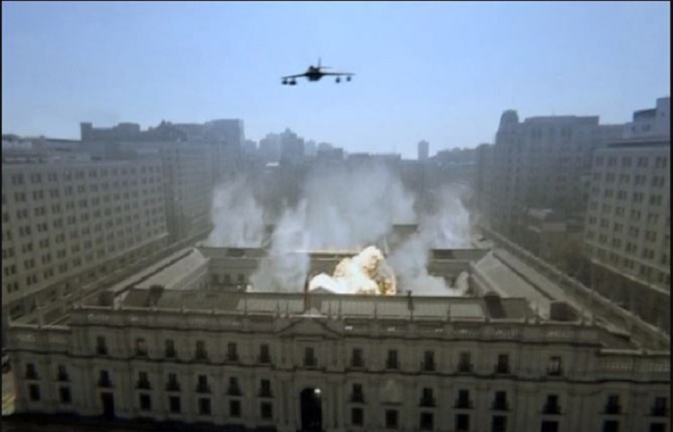

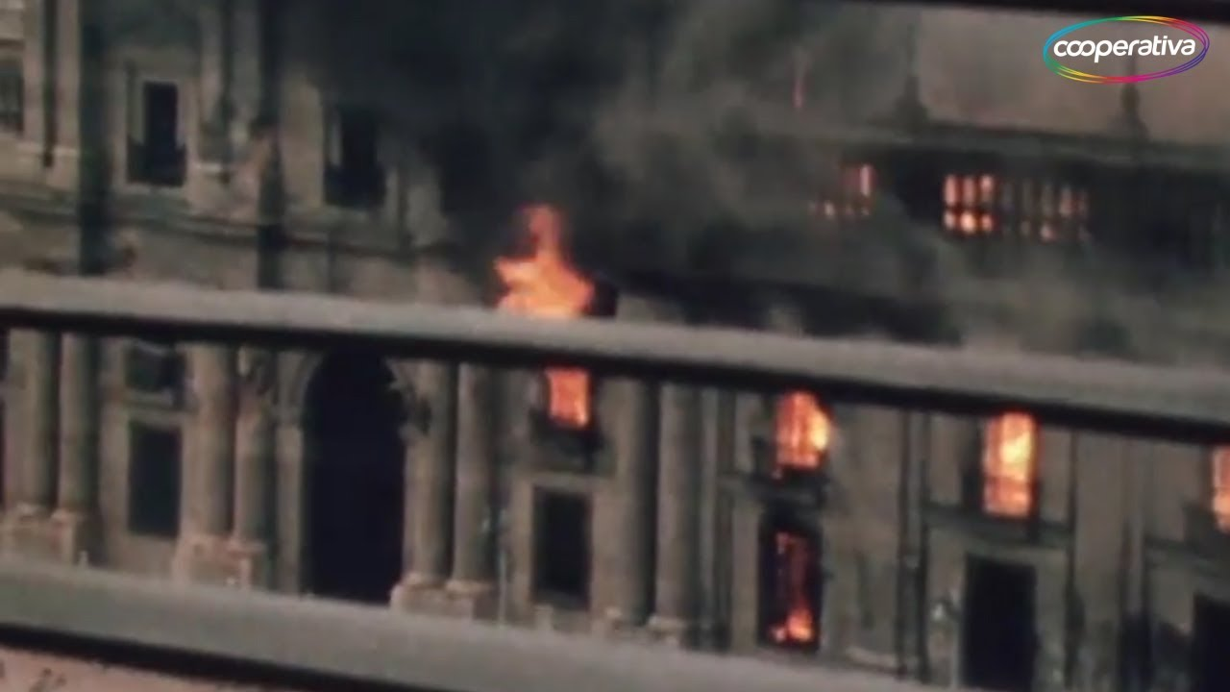

INICIO ACTIVIDAD 1.- Imagina que eres una de las personas de la fotografía que está mirando La Moneda ¿cuál sería tu reacción?, ¿cómo describirías lo que ves? Uno de los hechos más simbólicos en la historia de Chile es el bombardeo del Palacio de la Moneda el 11 de septiembre de 1973, ¿por qué crees que esto es así? Comparte tus respuestas con tu curso.

DESARROLLO ACTIVIDAD N°1 Lee los siguientes testimonios de personas que vivieron el momento del Golpe de Estado y responde las siguientes preguntas

Recursos n°4Testimonio de José Montero

«Hubo personas que celebraban el golpe poniendo banderas de Chile en las ventanas, yo destapé una botella de champagne, otras (personas) cantaban el himno nacional, otras no entendían nada, y otras, por supuesto, estaban espantadas». En: Cuadernos de Historia – UCH.

Recurso N° 3 Testimonio de Lelia Pérez

«Al día siguiente fui detenida junto a 10 compañeros de clase (…)y enviada al Estadio Chile, donde permanecí cinco días siendo torturada. (…) todo eso mientras me hacían preguntas que no entendía».

RECURSO N°2Testimonio de Patricia Verdugo

“Vivíamos a pocas cuadras de la casa del presidente Salvador Allende [en la comuna de Las Condes]. Por eso era tan febril la actividad de los soldados en el barrio. Salí al jardín cuando escuché que venían los aviones. Tenía a mi hijo Felipe en brazos cuando comenzó el ataque contra la casa presidencial. ¡Fue aterrador! Ver los misiles salir disparados en diagonal desde los aviones fue una visión que me estremeció”. En: Ciperchile.cl

2.- ¿Cuál de los testimonios de los recursos 2, 3 y 4 te impactó más?, ¿por qué?

______________________________________________________________________________________________________________________________________________________________________________________________

3. Si vivieras un episodio igual de fuerte que el bombardeo a la Moneda, ¿le darías tu testimonio a una persona que te lo pida?, ¿por qué?

______________________________________________________________________________________________________________________________________________________________________________________________

4.- ¿Consideras que los testimonios son documentos fiables para estudiar el pasado?

______________________________________________________________________________________________________________________________________________________________________________________________

5.-Compara y reflexiona ¿por qué un mismo hecho puede provocar reacciones tan diferentes entre personas que viven en un mismo país?

2. La dictadura militar: Con el golpe de Estado, las Fuerzas Armadas y Carabineros, apoyadas por una parte de la sociedad civil, instalaron una junta de gobierno encabezada por el general Augusto Pinochet. Lee y observa los siguientes recursos y el Material de Apoyo para saber más sobre este tema.

Recurso 1. ¿Qué medidas tomó la dictadura militar? Con el propósito de gobernar el país de una forma autoritaria se realizaron cambios que permitieron que la dictadura durara diecisiete años y que se proyectara hasta el presente.

Observa el siguiente esquema. 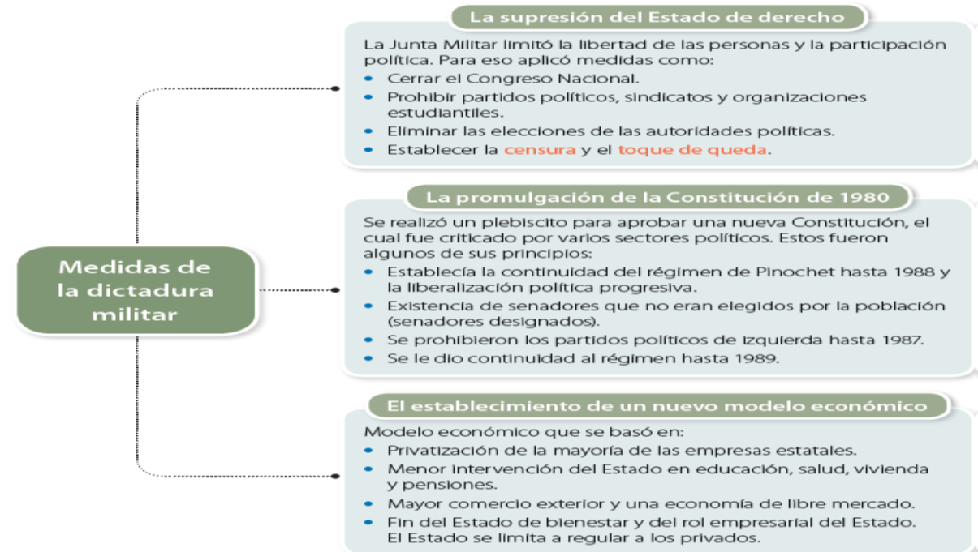

a. En base al Recurso 1, ¿qué elementos del esquema te pueden ayudar a concluir que la dictadura puso fin al Estado

de bienestar?

_____________________________________________________________________________________________________________________________________________________________________________________________________________________________________________________________________________________________

El modelo económico neoliberal o de libre mercado fue propuesto por un grupo de economistas que habían estudiado en su mayoría en la Universidad de Chicago, también conocidos como los "Chicago Boys. Este modelo

sigue vigente, aunque el Estado ha aumentado su rol en materias sociales. Esta Constitución 1980 sigue vigente en la

actualidad, aunque reformada por gobiernos posteriores a la dictadura. ***El día 25 de octubre de 2020 el pueblo de Chile decide cambiar la Constitución Política y que sea elabora por Convención Constituyente.***

Basándote en los Recursos 2, ¿por qué crees que fue importante para la dictadura cambiar las leyes y el modelo

económico del país? Da dos argumentos para fundamentar tu respuesta.



La Constitución de 1980 y el modelo económico Recurso 2

Acá se observan la portada de la Constitución Política de 1980 y la portada de un libro donde se exponen las

ideas económicas adoptadas por la dictadura militar.

c. Interpreta la fotografía del Recurso 3 y luego responde: ¿cuál crees que es la finalidad de la censura en una dictadura? ¿Contra que valor atenta la censura?

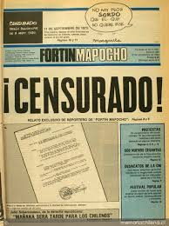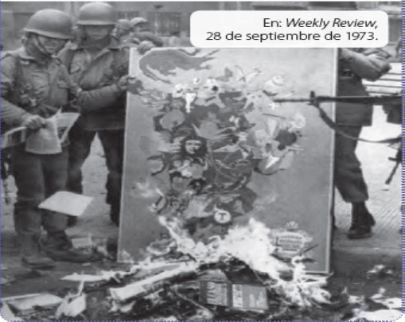

CIERRE ACTIVIDAD. REFLEXIONA ¿Cuál es la importancia de recobrar la democracia en un pueblo donde hay una dictadura? ¿Qué ocurre con los valores de libertad, igualdad y respeto de los derechos humanos en dictadura?